PHYSIQUE I
Dans ce problème, on s'intéresse à divers aspects de la propagation et de la polarisation d'ondes électromagnétiques dans les milieux diélectriques et magnétiques. Dans l'ensemble de l'énoncé les vecteurs sont notés en caractère gras.
- La partie I - rappelle quelques généralités sur la propagation d'ondes électromagnétiques dans un milieu diélectrique ;
- la partie II - rend compte de l'effet Faraday dans un milieu diélectrique, dans le cadre du modèle de l'électron élastiquement lié ;
- la partie III - illustre ce même effet dans certains milieux isolants, les ferrites.
Dans tout le problème, $ρ(M,t)$ et $j(M,t)$ désignent respectivement la densité volumique de charge dite «libre» et le vecteur densité de courant dit «libre». Ces deux grandeurs ne doivent pas être confondues avec les charges de polarisation et les courants de polarisation et d'aimantation.
Par ailleurs, $c$ désigne la célérité de la lumière dans le vide. À toute grandeur réelle du type $f(M,t)=A(M)cos⁡(B(M)−ωt)$, on pourra associer la grandeur complexe $\underline{f}(M,t)=A(M)exp⁡\{j(B(M)−ωt)\}⋅Re(f)$ et $Im(f)$ désignent respectivement les parties réelles et imaginaires de $f$. Dans tout le problème, l'espace est muni d'un trièdre orthonormé direct ( $u_{x},u_{y},u_{z}$ ). Par ailleurs, les notations $E_{0},{\underline{E}}_{0},B_{0}$ et ${\underline{B}}_{0}$ désignent des grandeurs indépendantes des coordonnées spatiales.
Toutes les données utiles, ainsi qu'un formulaire, sont fournis en fin de problème.
Partie I - Ondes électromagnétiques dans un milieu diélectrique
I.A - Propagation dans un milieu diélectrique.
I.A.1) Rappeler les équations de Maxwell dans le vide en présence de charges et de courants.
I.A.2) Dans cette question, on prend en compte les propriétés électriques et magnétiques du milieu considéré.
Filière PC
a) Que représentent concrètement les vecteurs polarisation $P(M,t)$ et aimantation $M(M,t)$. Donner l'unité de ces deux grandeurs.
b) Rappeler les expressions mathématiques des grandeurs suivantes en fonction de $P(M,t)$ et $M(M,t)$ :
- densité volumique de charges de polarisation, notée $ρ_{p}(M,t)$;
- vecteur densité de courant de polarisation, noté $j_{p}(M,t)$;
- vecteur densité de courant d'aimantation, noté $j_{a}(M,t)$.
c) Expliquer alors, en quelques mots, comment sont modifiées les équations de Maxwell du I.A. 1 pour un milieu ayant des propriétés électriques et magnétiques.
d) Rappeler l'expression des vecteurs déplacement électrique $D(M,t)$ et excitation magnétique $H(M,t)$ en fonction de $E(M,t),B(M,t),P_{(M,t)}$ et $M(M,t)$.
e) En déduire les équations de Maxwell vérifiées par $E(M,t),D(M,t),B(M,t)$ et $H(M,t)$ en présence de charges et de courants.
I.A.3) Dans cette question, et dans la suite de la partie I, le milieu diélectrique considéré est supposé isolant, non chargé et de propriétés magnétiques négligeables.
a) Expliciter ces trois hypothèses par rapport aux grandeurs $j(M,t),ρ(M,t)$ et $M_{(M,t)}$.
b) En déduire les équations de Maxwell vérifiées par $E(M,t),D(M,t)$ et $B(M,t)$.
I.A.4) On suppose dans la suite de la partie I que le milieu diélectrique considéré est également linéaire, homogène et isotrope. On se place de plus en régime sinusoïdal à la pulsation $ω$.
a) Expliciter très soigneusement la relation entre le vecteur déplacement électrique et le champ électrique.
b) On définit la susceptibilité diélectrique complexe ${\underline{χ}}_{e}$ par la relation ${\underline{χ}}_{e}={\underline{ε}}_{r}−1$, où ${\underline{ε}}_{r}$, appelée permittivité diélectrique relative complexe du milieu, désigne le quotient de la permittivité diélectrique complexe du milieu par celle du vide notée $ε_{0}$. Relier les vecteurs $P(M,t)$ et $E(M,t)$ à l'aide de $χ_{e}$. Quelle est l'unité de ${\underline{χ}}_{e}$ ? Si on modifie $ω$, la valeur de ${\underline{χ}}_{e}$ est-elle modifiée ? En s'inspirant de la relation entre $\underline{P}(M,t)$ et $\underline{E}(M,t)$, proposer une analyse qualitative du phénomène permettant $\overline{d}$ 'expliquer le caractère complexe (et non réel) de ${\underline{χ}}_{e}$.
c) Ecrire les équations de Maxwell vérifiées par $\underline{E}(M,t)$ et $\underline{B}(M,t)$ dans le milieu (on utilisera la notation $ε_{r}$ ). En déduire les équations de propagation vérifiées par ces champs complexes. Ces équations de propagation sont-elles vérifiées par les champs $E(M,t)$ et $B(M,t)$ en notation réelle?
d) On considère une onde du type $\underline{E}(z,t)=E_{0}exp⁡\{j(\underline{k}z−ωt)\}u_{y}$ où $E_{0}$ et $ω$ sont des réels, et $\underline{k}$ complexe. Établir pour ce type d'onde la relation de dispersion liant ${\underline{k}}^{2}$ et $ω^{2}$. Définir l'indice complexe $\underline{n}$ du milieu. On pose $k_{1}=Re(\underline{k})$, $k_{2}=Im(\underline{k}),n_{1}=Re(\underline{n})$ et $n_{2}=Im(\underline{n})$. Exprimer $k_{1}$ et $k_{2}$ en fonction de $n_{1},n_{2}$, $c$ et $ω$. Donner l'expression du champ $E(z,t)$ en notation réelle. En justifiant votre réponse, indiquer quel doit être le signe du produit $k_{1}⋅k_{2}$ dans un milieu usuel. Caractériser selon le signe de $k_{1}$ l'onde obtenue en justifiant chaque terme cité. Cette onde est-elle transverse ? (On justifiera la réponse). Caractériser sa polarisation. Exprimer le champ magnétique $\underline{B}(z,t)$ en notation complexe. Pourquoi $n_{2}$ est-il appelé indice d'extinction?
e) Calculer la moyenne temporelle de la puissance volumique dissipée par effet Joule dans le milieu. On l'exprimera en fonction de $k_{2}$ et $χ_{2}$, où $χ_{2}=Im\left({\underline{χ}}_{e}\right)$. En supposant $χ_{2}(ω)$ connue, expliquer, d'un point de vue qualificatif, comment le domaine de fréquences utilisées doit être choisi pour que le milieu considéré soit «vu» par les ondes électromagnétiques comme un milieu transparent. Donner un exemple possible de ce choix (matériau et domaine de fréquence).
I.B - Modélisation microscopique.
Dans cette partie, on souhaite donner une interprétation microscopique de certains résultats de la question I.A.4. Le milieu considéré est supposé contenir $N$ électrons par unité de volume. Chaque électron a pour masse $m_{e}$ et pour charge $−e (e>0)$. Le milieu est toujours le siège d'une onde du type $\underline{E}(z,t)=E_{0}exp⁡\{j(kz−ωt)\}u_{y}$. Le champ électrique créé par la distribution de dipôles associée à la polarisation $P$ est supposé négligeable devant le champ électrique de l'onde en tout point $\overline{d}$ u milieu. Le champ électrique total en un point s'identifie alors au champ électrique de l'onde.
I.B.1) On se propose d'appliquer à chaque électron le modèle de l'électron élastiquement lié.
a) Justifier en quelques mots l'utilisation d'un tel modèle pour le milieu considéré.
b) On note $ω_{0}$ la pulsation caractéristique associée à la constante de rappel, et $τ$ la constante de temps associée à la force de frottement fluide. On désigne par $r$ le déplacement de l'électron par rapport à sa position d'équilibre. Faire un bilan de toutes les forces appliquées à un électron en les exprimant en fonction des données du problème. Préciser laquelle est (ou lesquelles sont) négligeable(s), dans l'hypothèse où les électrons sont non relativistes.
c) On appelle $d$ la dimension caractéristique des atomes constituant le milieu diélectrique. Quelle condition doit vérifier $λ$, longueur d'onde de l'onde électromagnétique se propageant dans le milieu, pour que $E(z,t)$ puisse être supposé uniforme à l'échelle de l'atome? On justifiera soigneusement la réponse en raisonnant sur un milieu transparent. Proposer un ordre de grandeur pour $d$. Les ondes lumineuses du domaine visible satisfont-elles la condition précédente? (Justifier la réponse).
d) On suppose dans la suite la condition de la question I.B.1-c satisfaite et le champ électrique de l'onde électromagnétique sera simplement noté $E$ (ou $\underline{E}$ en notation complexe). Appliquer le principe fondamental de la dynamique à un électron. En déduire l'expression de $\underline{r}$ en fonction de $\underline{E}$ en régime établi. Donner enfin l'expression du moment dipolaire $\underline{p}$ associé à chaque électron en fonction de $\underline{E}$.
I.B.2) Déterminer l'expression du vecteur polarisation $P$ en fonction de $E$. En déduire l'expression de ${\underline{χ}}_{e}$. On introduira la pulsation plasma
$$ω_{p}={\left\{Ne^{2}/\left(m_{e}⋅ε_{0}\right)\right\}}^{1/2}$$
I.B.3) Exprimer $χ_{2}\left(χ_{2}=Im\left({\underline{χ}}_{e}\right)\right)$ en fonction de $ω_{p},ω_{0},ω$ et $τ$. Tracer $χ_{2}(ω)$ en faisant apparaître les valeurs particulières (on supposera $ω_{0}⋅τ≫1$ ). En s'inspirant de la question I.A.4-e expliquer comment choisir $ω$ pour que le milieu puisse être considéré comme transparent pour l'onde.
Partie II - Effet Faraday dans un diélectrique
En 1845, Michaël Faraday a découvert que lorsqu'une lumière polarisée passait à travers un verre au plomb, avec une direction de propagation parallèle à un champ magnétique statique imposé, le plan de polarisation tournait. Dans cette partie, on se propose d'étudier ce phénomène pour un milieu diélectrique transparent, linéaire, homogène et isotrope. Ce milieu contient $N$ électrons par unité de volume, chaque électron ayant pour masse $m_{e}$ et pour charge $−e(e>0)$.
Il est le siège d'une onde de type $\underline{E}(z,t)={\underline{E}}_{0}exp⁡\{j(kz−ωt)\}$ notée $\underline{E}$ par la suite, et d'un champ magnétique statique appliqué $B_{a}$ uniforme et dirigé selon $u_{z}$. On notera $B_{a}=B_{a}u_{z}$ (avec $B_{a}>0$ ). On rappelle que $ω$ est réel et que les composantes de ${\underline{E}}_{0}$ sont a priori complexes.
II.A - Permittivité relative du milieu et relation de dispersion.
II.A.1) Position du problème
a) Faire un bilan de toutes les forces appliquées à un électron en conservant les notations de la question I.B.1-b ( $ω_{0},τ$ et $r$ ). Les électrons étant toujours supposés non relativistes, préciser quelle(s) force(s) est (sont) négligeable(s).
b) On fait toujours l'hypothèse $ω_{0}⋅τ≫1$ (cf. question I.B.3), ce qui invite à négliger une force dans le bilan précédent. Préciser cette force, en expliquant soigneusement la signification physique de l'hypothèse $ω_{0}⋅τ≫1$.
c) En tenant compte des hypothèses précédentes, écrire le principe fondamental de la dynamique pour un électron. En déduire une relation vectorielle, en notation complexe, entre le vecteur de polarisation $\underline{P}$ et les vecteurs $\underline{E}$ et $B_{a}$. II.A.2) Dans cette question, on suppose absent le champ statique $B_{a}$. Déterminer la nouvelle susceptibilité diélectrique du milieu, notée $χ_{0}$ en fonction de $ω_{p},ω_{0}$ et $ω$. En justifiant physiquement la démarche suivie, expliquer comment on peut retrouver $χ_{0}$ à partir de l'expression de ${\underline{χ}}_{e}$ (cf. I.B.2).
II.A.3) Dans la suite du problème, le champ statique $B_{a}$ est à nouveau appliqué. On désigne par $ω_{c}=e⋅B_{a}/m_{e}$ la pulsation cyclotron et par $η=ω⋅ω_{c}/\left(ω_{0}^{2}−ω^{2}\right)$ un coefficient sans dimension proportionnel à $B_{a}$.
a) On note ${\underline{P}}_{x},{\underline{P}}_{y}$ et ${\underline{P}}_{z}$ les composantes de $\underline{P}$ dans la base ( $u_{x},u_{y},u_{z}$ ). De même ${\underline{E}}_{x},{\underline{E}}_{y}$ et ${\underline{E}}_{z}$ désignent celles de $\underline{E}$. Exprimer ${\underline{P}}_{x}{\underline{P}}_{y}$ et ${\underline{P}}_{z}$ en fonction des composantes de $\underline{E}$. En déduire une relation entre $\underline{P}$ et $\underline{E}$ sous la forme $\underline{P}=ε_{0}[\underline{χ}]\underline{E}$ où $[\underline{χ}]$ désigne une matrice dont on exprimera les coefficients en fonction de $χ_{0}$ et $η$.
b) On pose $\left[{\underline{ε}}_{r}\right]=[\underline{χ}]+[Id]$ où $[Id]$ désigne la matrice identité. Montrer que $\left[{\underline{ε}}_{r}\right]$ est de la forme :
$$\left[{\underline{ε}}_{r}\right]=\left[\begin{matrix}1+χ & j⋅g & 0 \\ −j⋅g & 1+χ & 0 \\ 0 & 0 & 1+χ_{0}\end{matrix}\right]\text{ où }χ=\frac{χ_{0}}{1−η^{2}}\text{ et }g=ηχ\text{. }$$
Le milieu diélectrique est supposé isolant, non chargé, de propriétés magnétiques négligeables.
II.A.4)
a) Démontrer que la relation entre $\underline{D}$ et $\underline{E}$, explicitée à la question I.A.4-a reste valable en remplaçant $ε_{r}$ par $\left[ε_{r}\right]$.
b) Démontrer que le champ $\underline{E}$ est transverse.
c) Démontrer soigneusement, en expliquant vos calculs, que l'équation de propagation vérifiée par $\underline{E}$ s'écrit :
$$Δ\underline{E}−\left(1/c^{2}\right)⋅\left[{\underline{ε}}_{r}\right]∂^{2}\underline{E}/∂t^{2}=0$$
d) Montrer que la relation de dispersion s'écrit, pour les ondes se propageant dans le milieu :
$${\left((kc/ω)^{2}−(1+χ)\right)}^{2}=g^{2}.$$
II.B - Polarisation et effet Faraday.
II.B.1) On définit l'indice du milieu, noté $n$, par la relation $k=nω/c$. On suppose en outre $g<1+χ$. Exprimer $n^{2}$ en fonction de $χ$ et $g$ (on mettra en évidence deux solutions possibles pour $n^{2}$ ). Le milieu diélectrique est considéré comme transparent pour l'onde. En déduire deux solutions possibles pour $n$.
II.B.2) Montrer que, selon la solution retenue pour $n,{\underline{E}}_{x}=±j{\underline{E}}_{y}$. Établir avec précision l'état de polarisation du champ électrique $\underline{E}$ correspondant à chacune des deux solutions précédentes.
II.B.3) Le diélectrique occupe l'espace compris entre les plans $z=0$ et $z=L$. On considère une onde incidente polarisée rectilignement se propageant selon les $z$ croissants à l'entrée $z=0$ du milieu. Elle a en $z=0$, dans le milieu, les composantes suivantes : ${\underline{E}}_{x}=E_{0}exp⁡(−jωt)$ et $E_{y}=0$, avec $E_{0}$ réel positif.
a) Calculer les composantes du champ électrique $\underline{E}$ pour $0<z<L$. Pour cela on décomposera l'onde polarisée rectilignement en une somme de deux ondes polarisées circulairement.
b) Montrer que l'onde reste polarisée rectilignement en tout point du diélectrique, mais que la direction de polarisation tourne progressivement au cours de la propagation.Exprimer l'angle de rotation de cette direction, noté $θ$, à la sortie du milieu en fonction de $n_{g}$ et $n_{d};n_{g}$ et $n_{d}$ désignent respectivement les indices associés aux polarisations circulaires gauche et droite.
c) Les expressions précédentes se simplifient si on tient compte des ordres de grandeur des différentes grandeurs physiques mises en jeu.
Pour cela, calculer numériquement les pulsations suivantes :
- $ω$ pour la radiation jaune du sodium ( $λ=589 nm$ ) ;
- $ω_{0}$ sachant que le verre absorbe dans le proche ultra-violet, à une longueur d'onde dans le vide d'environ $0,18μm$ (on justifiera le calcul de $ω_{0}$ );
- $ω_{c}$ pour $B_{a}=1T$ (d'un point de vue expérimental, cette valeur de $B_{a}$ vous paraît-elle importante ou non ?) ;
- $ω_{p}$ pour $N=6⋅{10}^{28}m^{−3}$.
En déduire une expression littérale approchée de $n_{d}−n_{g}$ en fonction de $g$ et de l'indice moyen du verre, noté $n_{0}$.
d) Montrer que l'angle de rotation peut s'écrire $θ=V⋅L⋅B_{a}$ où $V$ est une constante caractéristique du milieu, appelée constante de Verdet, qu'on exprimera en fonction de $e,ω_{p},ω,m_{e},ω_{0}c$ et $n_{0}$. Calculer numériquement $n_{0}$ et $V$.
e) En pratique le champ magnétique $B_{a}$ est créé par un solénoïde. On constate expérimentalement que le sens de rotation de la direction de polarisation est en général le sens du courant créant $B_{a}$. Le modèle précédent rend-il compte de cette observation? Justifier la réponse.
On place à la sortie du milieu (de longueur $L$ ) un miroir plan, perpendiculaire à la direction de propagation (figure 1). Que devient l'angle de rotation de la direction de polarisation lorsque l'onde a effectué un aller-retour dans le
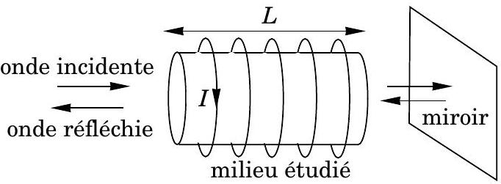
Figure 1 : montage d'étude de l'effet Faraday
milieu?
II.C - Capteur optique d'intensité électrique.
Une application de l'effet Faraday est la mesure de fortes intensités. Un montage proposé est représenté en figure 2. La source est un laser émettant deux ondes notées ( $O_{1}$ ) et ( $O_{2}$ ), planes, progressives, monochromatiques de pulsations $ω_{1}$ et $ω_{2},\left(ω_{1}>ω_{2}\right)$, très proches, correspondant à une longueur d'onde moyenne dans le vide $λ_{0}=633 nm$, polarisées rectilignement selon deux directions orthogonales. En dehors de la propagation dans la fibre optique ( $F_{1}F_{2}$ ) et entre les analyseurs ( $A_{r}$ ) et ( $A_{m}$ ) et les photodiodes ( $P_{r}$ ) et ( $P_{m}$ ), on admet que $\left(O_{1}\right)$ et ( $O_{2}$ ) restent polarisées rectilignement selon deux directions orthogonales, et on note en un point $M$ les champs électriques associés:
$${\underline{E}}_{1}(M,t)={\underline{E}}_{1}(M,t)u_{1}(M);{\underline{E}}_{2}(M,t)={\underline{E}}_{2}(M,t)u_{2}(M)$$
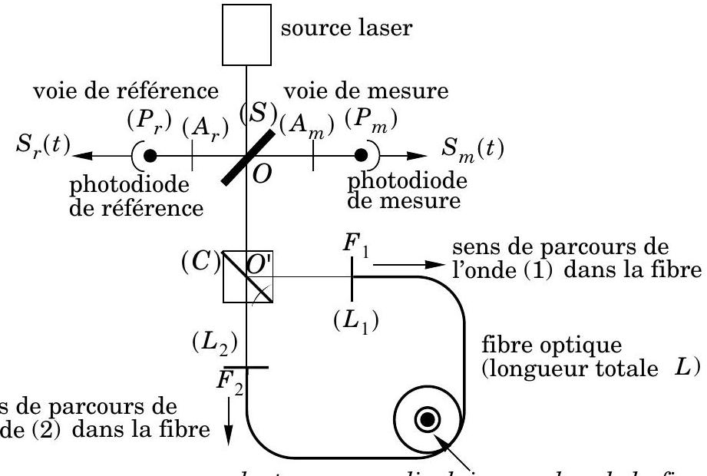
conducteur perpendiculaire au plan de la figure, parcouru par l'intensité $I$, entouré de $N$ tours de fibre optique. Le sens positif est défini sur la figure
Figure 2 : schéma de principe d'un capteur optique de courant. Longueurs géométriques: $OP_{r}=OP_{m}=d$ et $OO^{′}F_{1}=OO^{′}F_{2}=a$
avec $u_{1}(M)$ et $u_{2}(M)$ deux vecteurs unitaires orthogonaux que l'on ne cherche pas à exprimer. Les amplitudes complexes ${\underline{E}}_{1}(M,t)$ et ${\underline{E}}_{2}(M,t)$ peuvent être traitées dans le cadre de l'approximation scalaire des ondes lumineuses. La lame séparatrice ( $S$ ) divise le faisceau incident en deux faisceaux se dirigeant l'un vers la voie de référence, l'autre vers la boucle de mesure. Les amplitudes complexes associées à ( $O_{1}$ ) et ( $O_{2}$ ) dans les deux faisceaux sont identiques, au point $O$. On pose: ${\underline{E}}_{1}(O,t)=E_{0}exp⁡\left(−jω_{1}t\right);{\underline{E}}_{2}(O,t)=E_{0}exp⁡\left(−jω_{2}t\right)$.
Le cube séparateur ( $C$ ) permet de séparer les deux ondes ( $O_{1}$ ) et ( $O_{2}$ ) qui parcourent alors la boucle de mesure en sens opposés avant de se recombiner lorsqu'elles retraversent (C). Les lames $L_{1}$ et $L_{2}$ permettent de convertir les ondes ( $O_{1}$ ) et ( $O_{2}$ ) en ondes polarisées circulairement à gauche sur le trajet qu'elles parcourent dans la fibre optique. Les chemins parcourus par ( $O_{1}$ ) et ( $O_{2}$ ) dans la boucle de mesure sont donc :
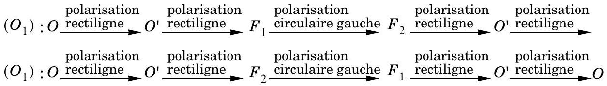
Les retards de phase subis par ( $O_{1}$ ) et ( $O_{2}$ ) lors de leur propagation dans la boucle de mesure sont notés $ϕ_{1}$ et $ϕ_{2}$. Après avoir parcouru la boucle de mesure, le faisceau est séparé par ( $S$ ) en deux faisceaux identiques, dont l'un se dirige vers la photodiode de mesure. Dans toute cette partie, on néglige les déphasages qui s'introduisent lors de la traversée des différents éléments optiques «minces»: $(S),(C),\left(L_{1}\right),\left(L_{2}\right),\left(A_{r}\right)$ et $\left(A_{m}\right)$. En dehors de la fibre optique d'indice moyen $n_{0}$, et de constante de Verdet $V$ (supposés identiques pour les pulsations $ω_{1}$ et $ω_{2}$ ), les ondes se propagent dans l'air assimilé au vide. Chacune des photodiodes délivre un signal de sortie proportionnel à la valeur moyenne du carré du champ électrique incident total, la moyenne étant effectuée sur une durée $τ$ telle que $\left|ω_{1}−ω_{2}\right|⋅τ≪1$. Sur la durée $τ$, les composantes de pulsation $ω_{1}−ω_{2}$ sont pratiquement constantes.
$$S_{r}(t)=\frac{K}{τ}\int_{t}^{t+τ}{ }E^{2}\left(P_{r},t^{′}\right)⋅dt^{′}; S_{m}(t)=\frac{K}{τ}\int_{t}^{t+τ}{ }E^{2}\left(P_{m},t^{′}\right)⋅dt^{′}$$
II.C.1) Voie de référence, obtention de battements. Quel serait le signal délivré par la photodiode de référence en l'absence de l'analyseur ( $A_{r}$ ) ?
L'analyseur est un polariseur rectiligne, dont l'axe passant est dirigé selon le vecteur unitaire $u=\left(u_{1}+u_{2}\right)/\sqrt{2}$ (figure 3). La composante colinéaire à $u$ du champ électrique n'est pas affectée par la traversée de l'analyseur, tandis que la composante perpendiculaire est totalement bloquée. Déterminer le champ électrique de l'onde incidente sur la photo-
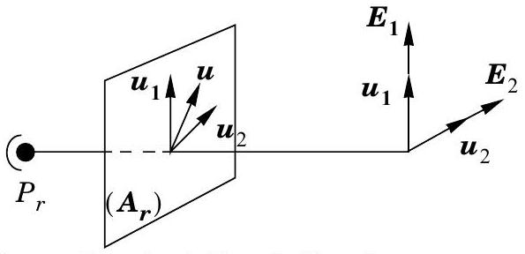
Figure 3 : orientation de l'analyseur par rapport aux polarisations des ondes ( $O_{1}$ ) et ( $O_{2}$ ) dans la voie de référence
diode de référence, puis le signal $S_{r}(t)$ délivré par celle-ci en fonction de $K,E_{0},ω_{1},ω_{2},d$ et $t$. Représenter graphiquement l'allure de $S_{r}(t)$
II.C.2) Voie de mesure. Exprimer les amplitudes complexes des ondes ( $O_{1}$ ) et ( $O_{2}$ ) à l'entrée de la voie de mesure, en fonction de $E_{0},ω_{1},ω_{2},t,ϕ_{1}$ et $ϕ_{2}$. L'analyseur ( $A_{m}$ ) a un rôle analogue à l'analyseur ( $A_{r}$ ). Déterminer alors le signal $S_{m}(t)$ délivré par la photodiode de mesure. Comparer ce signal au signal $S_{r}(t)$, et en déduire qu'il est possible d'accéder expérimentalement à la différence de phase $Δϕ=ϕ_{1}−ϕ_{2}$. Pourquoi utiliser deux ondes cohérentes de fréquences voisines?
II.C.3) Déphasage en l'absence de champ magnétique. La fibre n'est soumise à aucun champ magnétique appliqué ( $I=0,B_{a}=0$ ). Calculer en fonction des longueurs $a$ et $L$, de l'indice $n_{0}$ de la fibre, des pulsations $ω_{1}$ et $ω_{2}$ (ou des fréquences correspondantes $v_{1}$ et $v_{2}$ ) et de la vitesse de la lumière dans le vide $c$, les retards de phase $ϕ_{1}$ et $ϕ_{2}$ dus à la propagation des ondes ( $O_{1}$ ) et ( $O_{2}$ ) sur la totalité de la boucle de mesure, puis le déphasage $Δϕ_{0}=ϕ_{1}−ϕ_{2}$ en l'absence de champ magnétique
A.N. $:n_{0}=1,5;a=10 cm;L=1 m;v_{1}−v_{2}=200kHz,λ_{0}=633 nm$.
Calculer numériquement $Δϕ_{0}$. La détection du déphasage entre les signaux $S_{r}(t)$ et $S_{m}(t)$ se fait avec une sensibilité de $0,1^{∘}$. Peut-on mesurer $Δϕ_{0}$ ?
II.C.4) Mesure d'une intensité. La fibre optique est enroulée en $N$ spires circulaires de rayon $R$ autour d'un conducteur rectiligne parcouru par une intensité permanente $I$ (figure 2 ; on suppose que les spires admettent toutes pour axe le conducteur).
a) Calculer le champ magnétique en tout point des spires formées par la fibre optique. Comment ce champ est-il dirigé par rapport aux directions de propagation des ondes ( $O_{1}$ ) et ( $O_{2}$ ) dans la fibre optique?
On suppose que les effets du champ magnétique créé par l'intensité $I$ sont limités aux $N$ spires de fibre optique.
b) Comment sont modifiés les retards de phase $ϕ_{1}$ et $ϕ_{2}$ lorsque l'intensité $I$ circule dans le conducteur? En déduire la nouvelle valeur du déphasage $Δϕ$ en fonction de $n_{0}$, $a,L,v_{1}−v_{2},μ_{0},I,V$ et $N$. Montrer que la mesure du déphasage entre $S_{r}(t)$ et $S_{m}(t)$ permet la détermination de $I$. Comment s'affranchir du déphasage $Δϕ_{0}$ ?
c) Interpréter à partir des résultats précé-
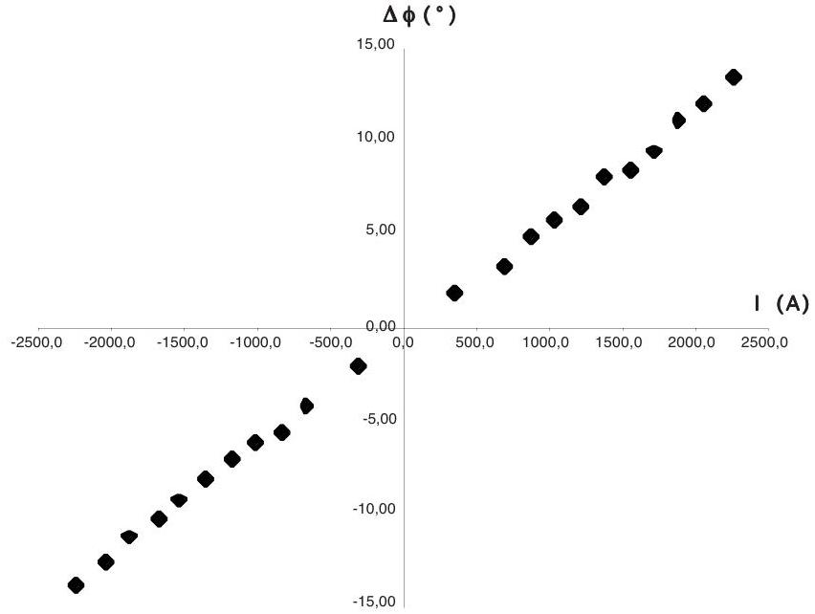
Figure 4 : courbe expérimentale $Δϕ=f(I)$ pour un capteur optique de courant.
Partie III - Effet Faraday dans un milieu magnétique
Dans cette partie on considère une ferrite, matériau ferrimagnétique de très haute résistivité et de permittivité diélectrique relative $ε_{r}$ supposée réelle à la fréquence utilisée. Sous l'action d'un seul champ magnétique appliqué permanent et uniforme $B_{a}$ (avec $B_{a}=B_{a}u_{z},B_{a}>0$ ), le vecteur aimantation du milieu s'oriente selon $B_{a}$. Dans toute la partie III, la ferrite est le siège du champ $B_{a}$ précédent et d'une onde électromagnétique dont le champ magnétique s'écrit : $\underline{B}(z;t)={\underline{B}}_{0}exp⁡\{j(\underline{k}z−ωt)\}$, noté $\underline{B}$. On rappelle que $ω$ est réel, positif et $\underline{k}$ complexe. Par ailleurs, les composantes de ${\underline{B}}_{0}$ sont a priori complexes.On supposera que la norme du champ magnétique de l'onde est petite devant celle de $B_{a}$, de sorte que le champ magnétique, l'excitation magnétique et l'aimantation s'écrivent en présence de l'onde :
$$B_{a}+\underline{B};H_{a}+\underline{H};M_{a}+\underline{M}$$
où $B_{a},H_{a}$ et $M_{a}$ correspondent aux valeurs en présence du seul champ $B_{a}$ et $\underline{B},\underline{H}$ et $\underline{M}$ représentant des perturbations d'ordre 1 dues à l'onde.
III.A - Perméabilité relative du milieu et relation de dispersion
Dans la question qui suit, $σ$ est un vecteur.
La ferrite contient $N$ électrons non appariés par unité de volume. Chacun interagit avec le champ magnétique total $B_{a}+\underline{B}$. Les moments cinétiques et magnétiques de chacun de ces électrons sont notés respectivement $σ$ et $m_{t}$.
III.A.1) Dans une vision classique du mouvement d'un électron, on suppose son orbite plane et circulaire. Montrer alors que $m_{t}=−γ⋅σ$ où $γ$ est une constante appelée rapport gyromagnétique, que l'on exprimera en fonction de $e$ et $m_{e}$, la charge élémentaire et la masse d'un électron. Dans la réalité, l'expression de $γ$ peut différer de celle obtenue précédemment; proposer une explication succincte de cette différence. Dans la suite, on notera simplement $m_{t}=−γ⋅σ$.
III.A.2) Appliquer le théorème du moment cinétique à un électron en ne prenant en compte que le couple associé à son moment magnétique: $Γ=m_{t}∧\left(B_{a}+B\right)$. En déduire que le vecteur aimantation totale $M_{a}+M$, égal à $N⋅m_{t}$ est solution d'une équation différentielle vectorielle faisant intervenir le vecteur excitation magnétique totale $H_{a}+H$.
III.A.3) Dans la suite du problème, on pose $ω_{L}=μ_{0}⋅γ⋅H_{a}$ (où $H_{a}$ est la norme de $H_{a}$ ), appelée pulsation de Larmor, $ω_{M}=μ_{0}⋅γ⋅M_{a}$ (où $M_{a}$ est la norme de $M_{a}$ ) appelée pulsation d'aimantation.
a) On note ${\underline{M}}_{x},{\underline{M}}_{y}$ et ${\underline{M}}_{z}$ les composantes de $\underline{M}$ dans la base ( $u_{x},u_{y},u_{z}$ ). De même ${\underline{H}}_{x},{\underline{H}}_{y}{\overline{et}}^{y}{\underline{H}}_{z}$ désignent celles de $\underline{H}$. Ces six composantes sont considérées comme des infiniment petit d'ordre 1 devant $M_{a}$ et $H_{a}$. Exprimer $M_{x}$, ${\underline{M}}_{y}$ et ${\underline{M}}_{z}$ en fonction des composantes de $\underline{H}$, en se limitant à l'ordre $1.\overset{˙}{x}$, En déduire une relation entre $\underline{M}$ et $\underline{H}$ de la forme $\underline{M}=\left[{\underline{x}}_{m}\right]⋅\underline{H}$, où $\left[{\underline{x}}_{m}\right]$ désigne une matrice dont on exprimera les coefficients en fonction de $ω_{L},ω_{M}$ et $ω$.
b) On pose $\left[{\underline{μ}}_{r}\right]=\left[{\underline{χ}}_{m}\right]+[Id]$ où [Id] désigne la matrice identité. Montrer que [ ${\underline{μ}}_{r}$ ] est de la forme :
$$\left[{\underline{μ}}_{r}\right]=\left[\begin{matrix}1+χ_{m} & −j⋅K & 0 \\ j⋅K & 1+χ_{m} & 0 \\ 0 & 0 & 1\end{matrix}\right].\text{ Exprimer }χ_{m}\text{ et }K\text{ en fonction de }ω_{L},ω_{M}\text{ et }ω.$$
III.A.4) Le milieu considéré est supposé isolant et non chargé.
a) Rappeler précisément la relation entre le vecteur excitation magnétique et le champ magnétique pour un milieu magnétique, linéaire, homogène et isotrope en régime sinusoïdal de pulsation $ω$.
b) Montrer que la relation précédente reste valable dans le cadre de la partie III, en remplaçant $μ_{r}$ par [ ${\underline{μ}}_{r}$ ].
c) Démontrer que le champ $\underline{B}$ est transverse.
d) Établir, en expliquant les calculs, l'équation de propagation vérifiée par $\underline{H}$ :
$$Δ\underline{H}−\left(1/c^{2}\right)⋅ε_{r}⋅\left[{\underline{μ}}_{r}\right]⋅∂^{2}\underline{H}/∂t^{2}=0$$
e) En déduire la relation de dispersion liant $\underline{k}$ et $ω$.
III.B - Polarisation et effet Faraday.
III.B.1) On définit la perméabilité magnétique du milieu, notée $μ$, par la relation : ${\underline{k}}^{2}=μ⋅ε_{0}⋅ε_{r}⋅ω^{2}$
Exprimer $μ$ en fonction de $μ_{0},χ_{m}$ et $K$. On mettra en évidence deux solutions possibles pour $μ$.
III.B.2) Établir avec précision l'état de polarisation des champs excitations magnétiques correspondant à chacune des deux solutions précédentes.
Conclure en expliquant sans calcul et en s'inspirant de la partie II ce qu'est l'effet Faraday dans un milieu magnétique.
III.B.3) Exprimer les deux perméabilités magnétiques introduites à la question III.B. 1 en fonction de $μ_{0},ω,ω_{L}$ et $ω_{M}$. Que se passe-t-il quand $ω$ tend vers la pulsation de Larmor $ω_{L}$ ? Comment faudrait-il améliorer le modèle pour le rendre plus réaliste dans ce cas ?
Données :
célérité de la lumière dans le vide | $$c=3,0⋅{10}^{8} m⋅{ s}^{−1}$$
masse de l'électron : | $$m_{e}=9,1⋅{10}^{−31} kg$$
charge élémentaire : | $$e=1,6⋅{10}^{−19}C$$
perméabilité magnétique du vide : | $$μ_{0}=4π⋅{10}^{−7}H⋅m^{−1}$$

Formulaire:
$$\begin{matrix} & rot(rotA)=grad(divA)−ΔA \\ & div(aA)=adivA+(grada)⋅A \\ & rot(aA)=arotA+(grada)∧A.\end{matrix}$$

